Montis wprowadził do oferty nowe uchwyty telewizyjne
Oferta marki należącej do Lider-Hurt poszerzyła się o kolejne trzy modele naścienne. Wszystkie odnzaczają się wytrzymałością oraz dużą możliwością regulacji.

Trzy nowe uchwyty w ofercie Montis Polska

Marka własna Lider-Hurt ze Starachowic, Montis, znowu zwiększyła ofertę uchwytów telewizyjnych. Do asortymentu weszły trzy nowe modele, które powstały dla montażu naściennego.
Uchwyt TV „KASPROWY” MT194 został zaprojektowany dla telewizorów o wadze do 25 kg i przekątnej od 14 do 43 cali. Dobrze komponuje się z nowoczesnymi wnętrzami i nie dominuje przestrzeni wizualnie. Mechanizm uchwytu umożliwia szybkie zmiany pozycji bez konieczności użycia specjalistycznych narzędzi. Obrót w poziomie aż do 180° oraz regulacja pochylenia w pionie w zakresie od -10° do +3° pozwalają na dostosowanie kąta widzenia do warunków pomieszczenia. Całość obsługuje szeroki zakres rozstawów otworów montażowych do 200 mm w pionie i poziomie.

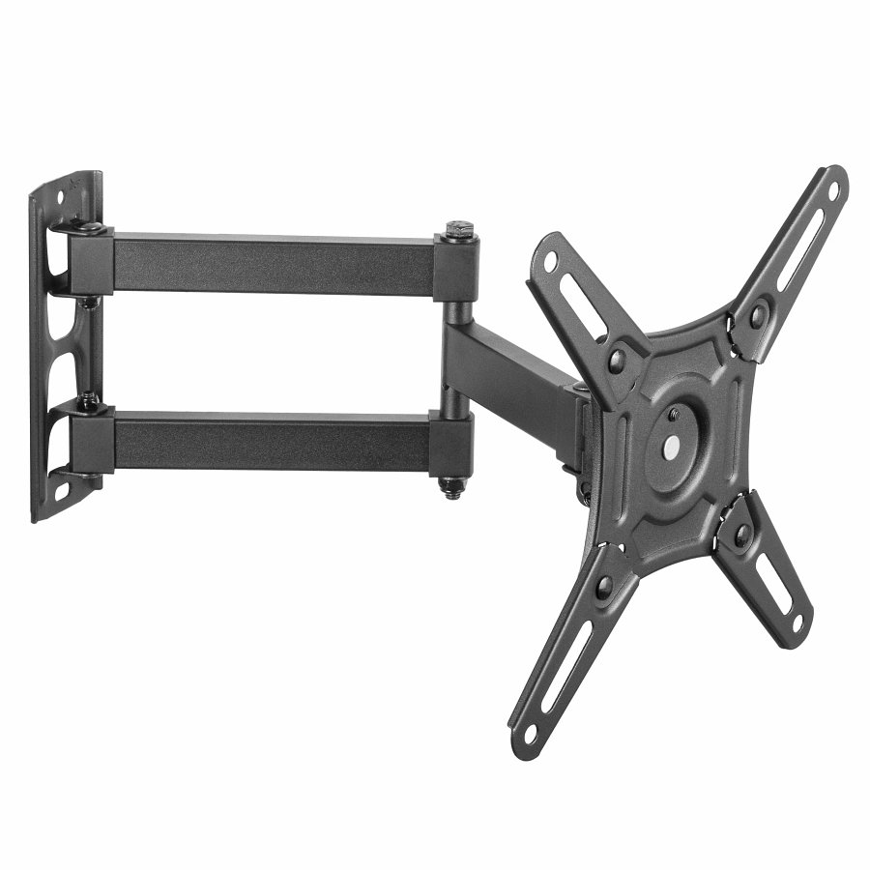
Uchwyt TV „VINSON” MT193 to rozwiązanie przeznaczone do ekranów wadze do 35 kg i przekątnej od 22 do 55 cali. Zakres obrotu od -180° do 180° zapewnia dużą elastyczność ustawienia telewizora w pomieszczeniu, a pochylenie w zakresie od -3° do +10° pozwala na ustawienie pozycji telewizora względem linii wzroku użytkownika. Możliwe jest ograniczenie refleksów świetlnych oraz poprawa czytelności obrazu, co ma znaczenie podczas oglądania telewizji w różnych warunkach oświetleniowych.

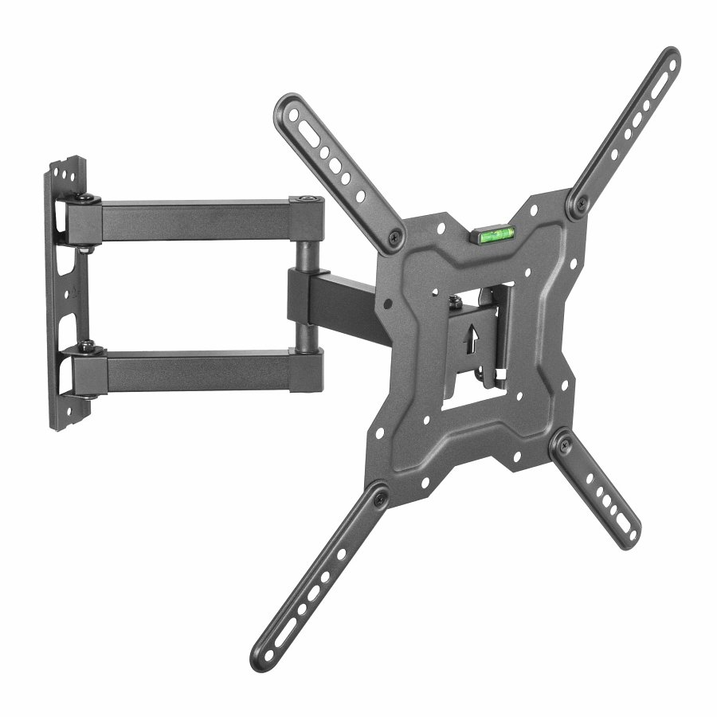
Z kolei uchwyt „SIERRA” MT192 dla telewizorów do 50 kg o przekątnej od 23 do 75 cali sprawdza się zarówno w przestrzeniach domowych, jak i biurowych. Dzięki przemyślanej budowie możliwe jest zachowanie porządku w okablowaniu oraz lepsze zagospodarowanie przestrzeni wokół urządzenia. Metalowa konstrukcja uchwytu została zaprojektowana z myślą o stabilnym utrzymaniu telewizora nawet przy maksymalnym obciążeniu, dzięki czemu całość zachowuje sztywność i odporność na odkształcenia podczas codziennego użytkowania - czytamy w opisie na stronie.

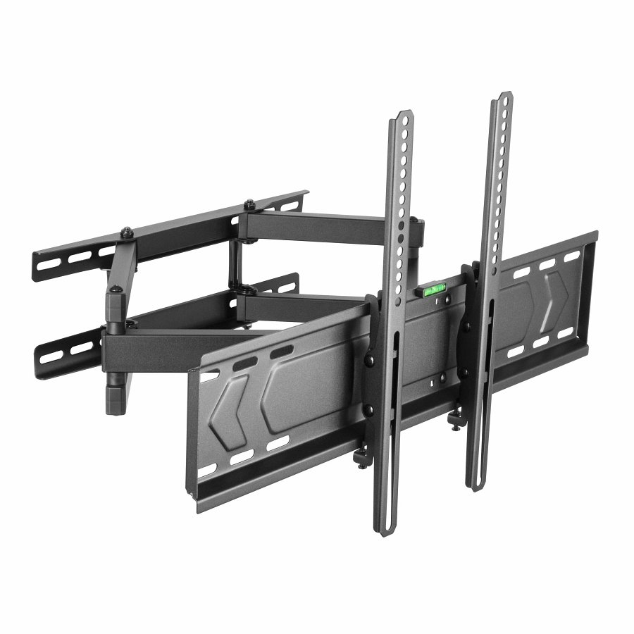

Lider-Hurt zachęca do sprawdzenia całej oferty uchwytów ekranowych Montis Polska

